

光盘内容框架
本书附带光盘内容包括本书源程序、教学录像、《JAVA编程词典》体验版。完整光盘内容框架如图1.1所示。
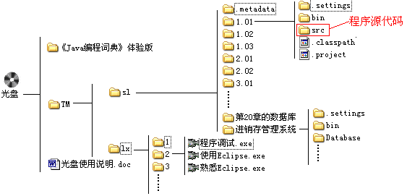
图1.1 光盘内容框架图
本书第20章和第28章的程序中使用了jtds-1.2.2.jar包，该包属于第三方控件，不是我公司自主开发的，请读者去官方网站http://jtds.sourceforge.net进行下载。
下载后请拷到实例的lib文件夹下，方可运行本程序。文件在实例中的具体存储位置如图1.2所示：
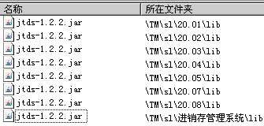
图1.2 jar包在实例中的具体位置

如何使用本书源程序

1、开发及运行环境
本书源程序都是在Windows 7下开发的，程序测试环境为Windows Server 2003和Windows 7。用户在操作系统下正确配置程序所需的运行环境后，才可以使用本书中的源程序。软件开发平台如下：
硬件平台：
- CPU：P41.8GHz；
- 内存：1GB以上。
软件平台：
- 操作系统：Windows 7；
- 数据库：SQL Server 2000 SP4
- 开发工具包：JDK Version1.6；
- 分辨率：最佳效果1024×768。

2、源程序使用方法
（1）使用本书中源程序时，请将源程序文件夹下的所有文件拷贝到计算机硬盘上，并去掉所有文件的只读属性。
（2）本书使用的是SQL Server 2000数据库(需要安装SP4补丁，否则无法连接数据库)。
① 在SQL Server 2000数据库中应选择混合验证的模式，用户名sa，密码为空。
- 设置为混合验证
在SQL Server 2000企业管理器中，展开SQL Server服务器组，在“Local服务器”上单击鼠标右键选择“属性”，然后在弹出的“属性（配置）”对话框中选择“安全性”选项卡，在此选项卡的“身份验证”标签处，选择“SQL Server和Windows(S)”单选按钮，最后单击“确定”按钮完成设置。
- 设置为密码为空
展开控制台目录，选择“安全性”/“登录”节点，在右侧区域有鼠标右键单击sa，在弹出的快捷菜单中选择“属性”命令，在“属性”对话框中选择“常规”选项卡，在“密码”文本框中修改密码即可。如图1.3所示。
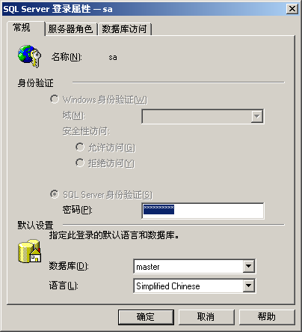
图1.3 修改sa密码
注意：为了方便读者学习和使用本书中的源程序，特为需要特殊配置的程序提供了“程序使用说明”，读者可参照本说明进行配置。

3、选择工作空间
（1）启动Eclipse，如果弹出“选择工作空间”窗口，在该窗口中直接选择程序所在路径的Java从入门到精通改版文件夹，如图1.4所示。
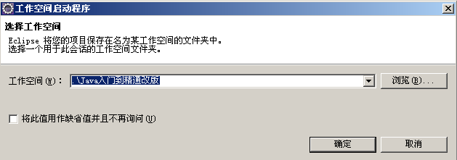
图14 选择工作空间窗口
（2）如果启动Eclipse没有弹出“选择工作空间”窗口，在Eclipse工作空间中选择“文件”/“切换工作空间”/“其他”命令，打开“工作空间启动程序”窗口，如图1.5所示。然后选择程序路径。
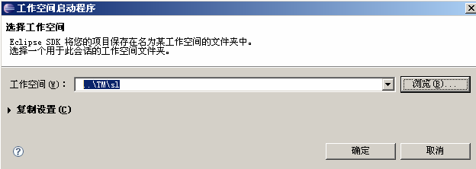
图1.5 工作空间启动程序窗口
（3）本书程序使用的类库文件全部存储在sl中，以这个工作空间路径启动后，无需再配置类库。在导入工程的src文件(存放程序的源代码)中，找到可执行的主类，单击运行按钮，如图1.6所示。
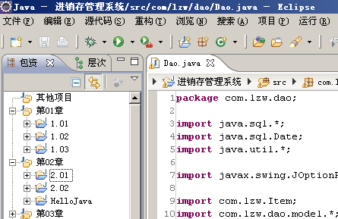
图1.6 运行程序

4.实例程序及应用程序的配置说明：
- 实例程序
Java应用程序的配置方法如下：
① 启动Eclipse。
② 在“包资源管理器”中单击鼠标右键，选择“新建”/“项目”命令，打开“新建项目”窗口，选择“Java项目”，如图1.7所示。
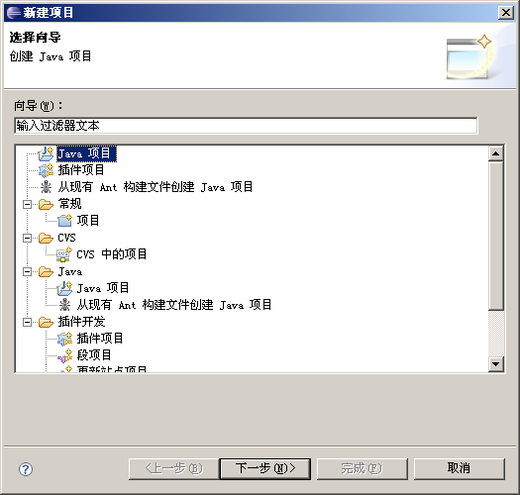
图1.7 “新建项目”窗口
③ 单击“下一步”按钮，打开“新建Java项目”窗口，任意输入一个项目名，这里输入“Hello”，在“项目布局”中选择“创建单独的源文件夹和输出文件夹”单选按钮，如图1.8所示。
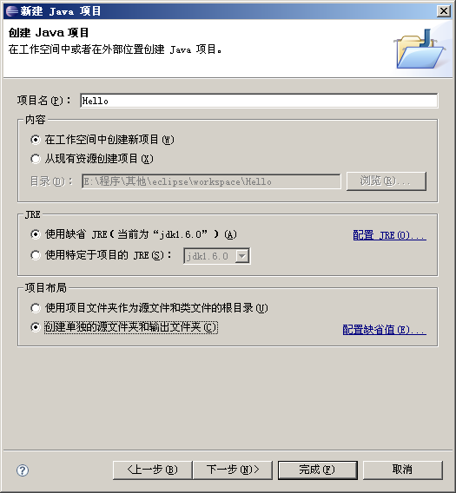
图1.8 “新建Java项目”窗口
④ 单击“完成”按钮，完成项目创建。
⑤ 项目创建完成后，打开实例源代码文件，复制所有代码，然后在项目中粘贴代码， Eclipse会自动创建相应的Java文件，如图1.9所示。
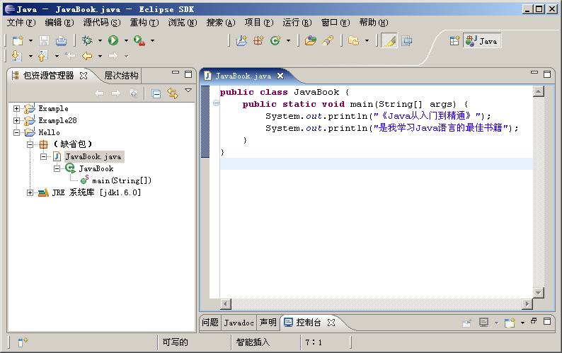
图1.9 Eclipse环境
⑥ 在代码编辑器窗口中单击鼠标右键，在弹出的菜单中选择“运行方式”/“Java应用程序”命令，即可运行该程序，如图1.10所示。
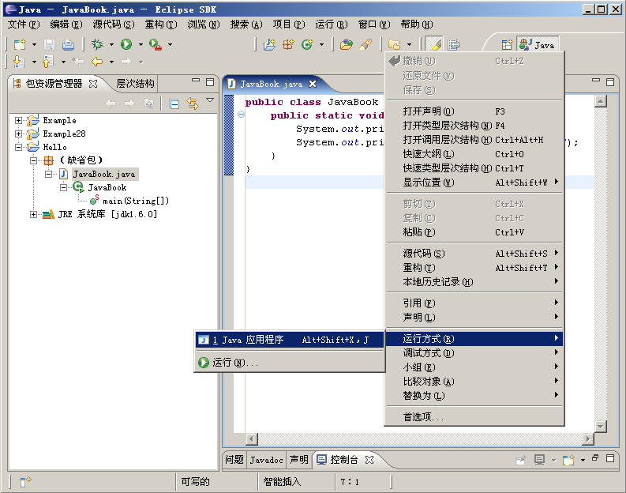
图1.10 运行程序
- 应用程序
本光盘第28章是一个完整的应用程序，具体配置方法，请参见程序文件夹下的“程序使用说明.doc”文件。

《编程词典》介绍及使用
本书另赠送“编程词典体验版”，可以帮助开发人员高效地在技术文档和源代码中搜索所需技术，同时配套提供了主要开发技术的视频教学录像和界面设计方案等，帮助程序开发人员设计程序。是程序开发人员的必备工具软件。
《编程词典》系列软件是由明日科技公司组织数十位资深编程技术人员，为广大程序设计人员开发的易查、易学、易用的高效编程工具软件。词典分为《Visual Basic编程词典》、《Visual C++编程词典》、《C#编程词典》、《ASP.NET编程词典》、《JAVA编程词典》等系列。
使用编程词典前应首先将其安装到硬盘上，打开光盘（直接通过光盘打开或者通过全程视频教学程序中的“编程词典软件”按钮调用打开），具体安装步骤如下。
（1）双击“setup.exe”文件，进入安装页面，如图1.11所示。
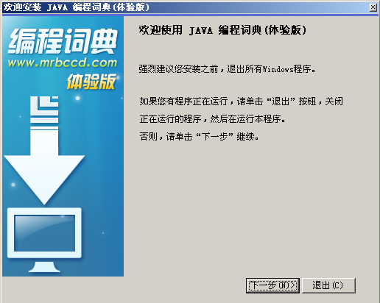
图1.11 安装页面
（2）单击“下一步”按钮，选择“我同意该许可协议的条款”单选按钮，如图1.12所示的页面。
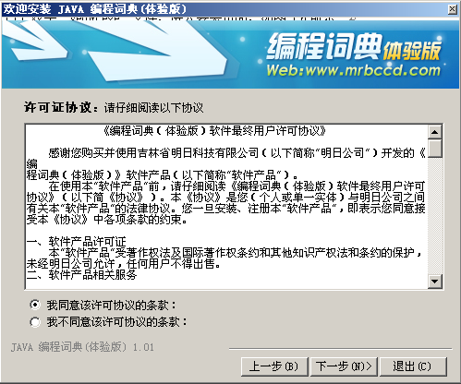
图1.12 许可协议页面
（3）单击“下一步”按钮，进入用户信息页面，输入公司名称，如图1.13所示。
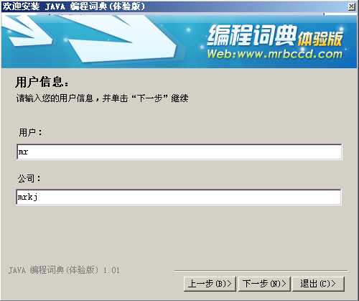
图1.13 用户信息页面
（4）单击“下一步”按钮，进入选择安装路径页面，如图1.14所示。
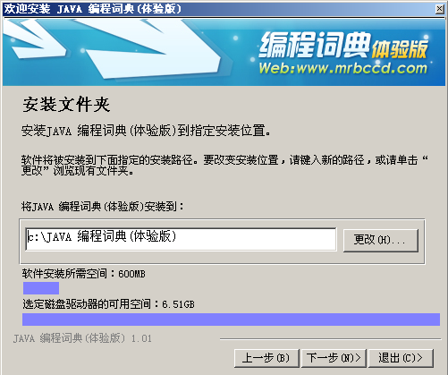
图1.14 选择安装路径页面
（5）单击“下一步”按钮，进入创建快捷方式页面，如图1.15所示。
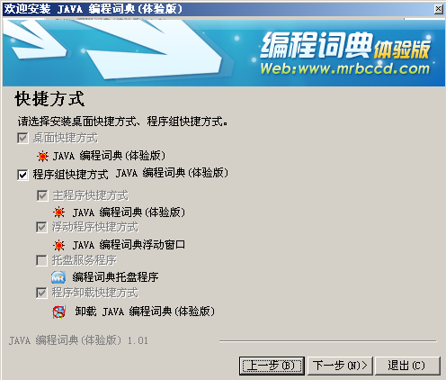
图1.15 创建快捷方式页面
（6）单击“下一步”按钮，进入准备安装页面，如图1.16所示。
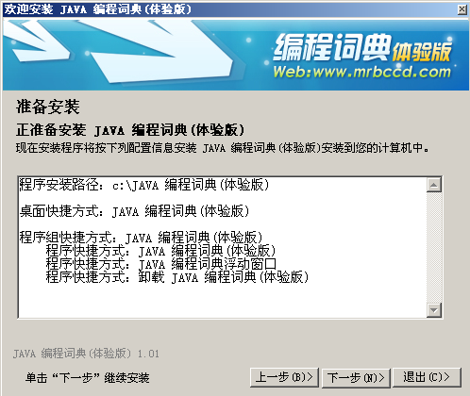
图1.16 准备安装页面
（7）单击“下一步”按钮，开始安装。安装完成后，弹出如图1.17所示的安装成功页面，单击“完成”按钮，完成安装操作。
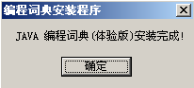
图1.17 安装成功页面
感谢读者对明日科技的支持，如果您对图书中的讲解及光盘源码有任何问题，可以直接登陆http://www.mingribook.com上的论坛进行发贴，把您的问题详细的说明一下，我们的技术人员会在那里给您回复！如果您对编程词典软件感趣，详情请登录http://www.mrbccd.com。

